Частный случай формулы Тейлора при x0=0x0=0 называется **формулой Маклорена:**

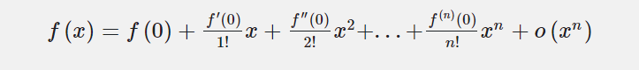

5 основных разложений:



